（选修3-1）
第一部分 静电场
专题1.19 电场叠加（基础篇）
一．选择题
1．（6分）（2019四川泸州三模）如图所示，在纸面内有一场强大小为E₀的匀强电场（图中未画出），两等量正点电荷P和Q固定在纸面上置于匀强电场中，距离为l。纸面内与两点电荷距离均为l的a点处的电场强度恰好为零。如果将P换成等量的负点电荷其他条件不变，则a点处电场强度的大小为（ ）
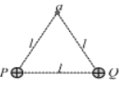
A．0 B．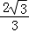E₀ C．E₀ D．2E₀
【参考答案】．B
【名师解析】根据电场强度的叠加原理可知，正点电荷P和Q在a处的电场强度为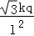，方向竖直向上；a处的电场强度为零，则匀强电场场强为E₀＝，方向竖直向下。当P换成等量负电荷时，根据几何关系可知，电荷P、Q在a处的电场强度为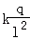，方向水平向左，根据勾股定理可知，此时a点电场强度大小为E＝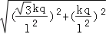＝2＝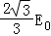，故B正确，ACD错误。
2.（2019沈阳东北育才学校模拟8）如图所示，边长为L的正六边形ABCDEF的5条边上分别放置5根长度也为L的相同绝缘细棒。每根细棒均匀带上正电。现将电荷量为+Q的点电荷置于BC中点，此时正六边形几何中心O点的场强为零。若移走+Q及AB边上的细棒，则O点强度大小为（k为静电力常量）（不考虑绝缘棒及+Q之间的相互影响）（ ）
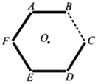
A．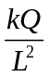 B．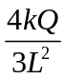 C．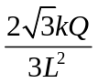 D．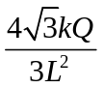
【参考答案】D
【名师解析】每根细棒均匀带上正电，现将电荷量为+Q的点电荷置于BC中点，此时正六边形几何中心O点的场强为零；根据点电荷电场强度公式可知，+Q的点电荷在O点的电场强度大小为E=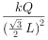=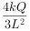；那么每根细棒在O点的电场强度大小也为E=；因此+Q及AB边上的细棒在O点的合电场强度大小E_{合}=；其方向如下图所示：
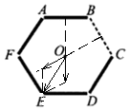
若移走+Q及AB边上的细棒，那么其余棒在O点的电场强度大小为E′_{合}=；方向与图中方向相反，故ABC错误，D正确。
【关键点拨】根据点电荷电场强度公式E=k，结合矢量的合成法则，及三角知识，即可求解。考查点电荷的电场强度公式，掌握矢量的合成法则的内容，及三角知识的运用。
3.(2018·天津市部分区上学期期末)如图所示，E、F、G、H为矩形ABCD各边的中点，O为EG、HF的交点，AB边的长度为d.E、G两点各固定一等量正点电荷，另一电荷量为Q的负点电荷置于H点时，F点处的电场强度恰好为零．若将H点的负电荷移到O点，则F点处场强的大小和方向为(静电力常量为k)( )
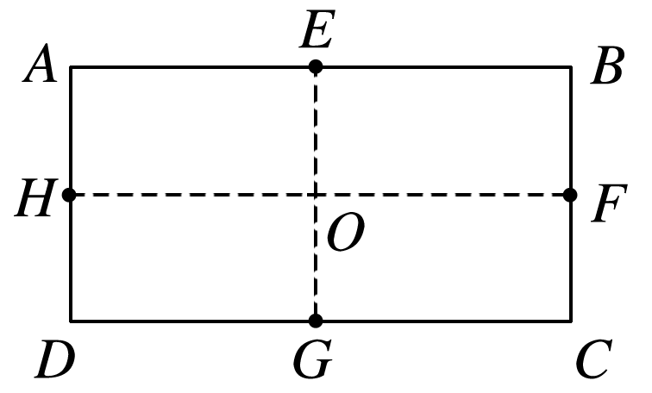
A.，方向向右 B.，方向向左 C.，方向向右 D.，方向向左
【答案】 D
【解析】 当负点电荷在H点时，F点处电场强度恰好为零，根据公式E＝k可得负点电荷在F点产生的电场强度大小为E＝k，方向水平向左，故两个正点电荷在F点产生的电场强度大小为E＝k，方向水平向右；负点电荷移到O点，在F点产生的电场强度大小为E₁＝k，方向水平向左，所以F点的合场强为k－k＝k，方向水平向左，故D正确，A、B、C错误．
4.（2018安徽蚌埠二模）已知均匀带电球体在其外部产生的电场与一个位于球心的、电荷量相等的点电荷产生的电场相同，而均匀带电球壳在其内部任意一点形成的电场强度为零。现有一半径为R、电荷量为Q的均匀带电绝缘球体，M、N为一条直径上距圆心O为R的两点，静电力常量为k，则
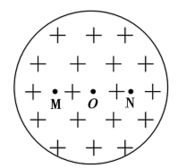
A.M、N点的电势大于O点的电势 B.M、N点的电场强度方向相反
C.M、N点的电场强度大小均为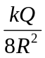 D.M、N点的电场强度大小均为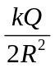
【参考答案】BD
【名师解析】根据题述可知均匀带电绝缘球体的电场线由圆心沿半径向外，由沿电场线方向电势降低可知， M、N点的电势小于O点的电势，选项A错误；M、N点的电场强度方向相反，选项B正确；设球体体积为V，根据球体体积公式可知，以OM为半径的球体的体积为V/8，其带电荷量为Q’=Q/8，根据点电荷电场强度公式，M、N点的电场强度大小均为E=k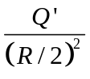=，选项C错误D正确。
5.(2018·河南省中原名校第六次模拟)一无限大接地导体板MN前面放有一点电荷＋Q，它们在周围产生的电场可看作是在没有导体板MN存在的情况下，由点电荷＋Q与其像电荷－Q共同激发产生的．像电荷－Q的位置就是把导体板当作平面镜时，电荷＋Q在此镜中的像点位置．如图所示，已知＋Q所在位置P点到金属板MN的距离为L，a为OP的中点，abcd是边长为L的正方形，其中ab边平行于MN.则( )
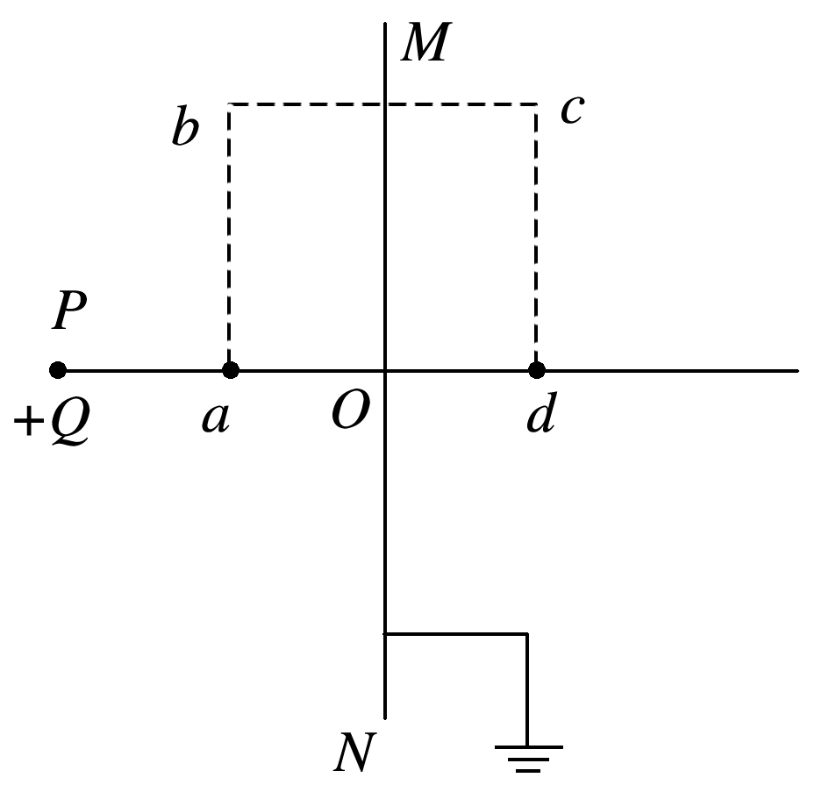
A．a点的电场强度大小为E＝4k
B．a点的电场强度大小大于b点的电场强度大小，a点的电势高于b点的电势
C．b点的电场强度和c点的电场强度相同
D．一正点电荷从a点经b、c运动到d点的过程中电势能的变化量为零
【答案】 B
【解析】 由题意可知，点电荷＋Q和金属板MN周围空间电场与等量异种点电荷产生的电场等效，所以a点的电场强度E＝k＋k＝，A错误；等量异种点电荷周围的电场线和等势面分布如图所示
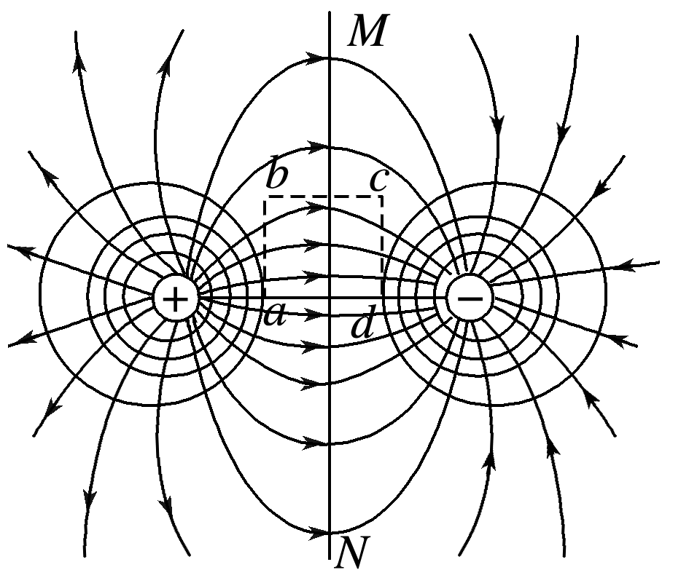
由图可知E_{a}>E_{b}，φ_{a}>φ_{b}，B正确；图中b、c两点的场强不同，C错误；由于a点的电势大于d点的电势，所以一正点电荷从a点经b、c运动到d点的过程中电场力做正功，电荷的电势能减小，D错误．
6.(2018·湖南省衡阳市第二次联考)如图所示，一电荷量为＋Q的均匀带电细棒，在过中点c垂直于细棒的直线上有a、b、d三点，且ab＝bc＝cd＝L，在a点处有一电荷量为＋的固定点电荷．已知b点处的场强为零，则d点处场强的大小为(k为静电力常量)( )
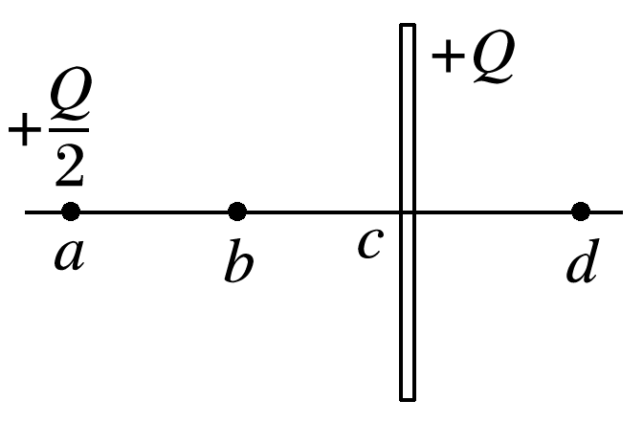
A．k B．k C．k D．k
【答案】 A
【解析】 电荷量为＋的点电荷在b处产生的电场强度为E＝，方向向右，b点处的场强为零，根据电场的叠加原理可知细棒与＋在b处产生的电场强度大小相等，方向相反，则知细棒在b处产生的电场强度大小为E′＝，方向向左．根据对称性可知细棒在d处产生的电场强度大小为，方向向右；而电荷量为＋的点电荷在d处产生的电场强度为E″＝＝，方向向右，所以d点处场强的大小为E_{d}＝，方向
7.(2018·四川省攀枝花市第二次统考)如图2所示，一电子沿等量异种点电荷连线的中垂线由A→O→B匀速飞过，电子重力不计，则电子所受另一个力的大小和方向变化情况是( )
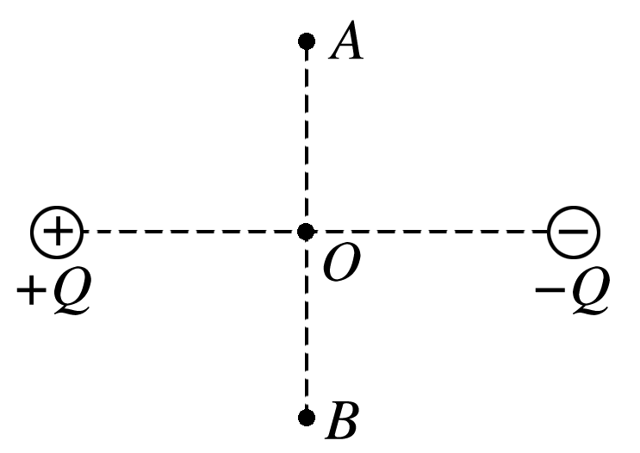
A．先变大后变小，方向水平向左 B．先变大后变小，方向水平向右
C．先变小后变大，方向水平向左 D．先变小后变大，方向水平向右
【答案】 B
【解析】 根据等量异种点电荷周围的电场线分布知，从A→O→B，电场强度的方向不变，水平向右，电场强度的大小先增大后减小，则电子所受电场力的大小先变大后变小，方向水平向左，则外力的大小先变大后变小，方向水平向右，故B正确，A、C、D错误．
8.(2018·陕西省黄陵中学考前模拟)如图所示，一个绝缘圆环，当它的均匀带电且电荷量为＋q时，圆心O处的电场强度大小为E，现使半圆ABC均匀带电＋2q，而另一半圆ADC均匀带电－2q，则圆心O处电场强度的大小和方向为( )
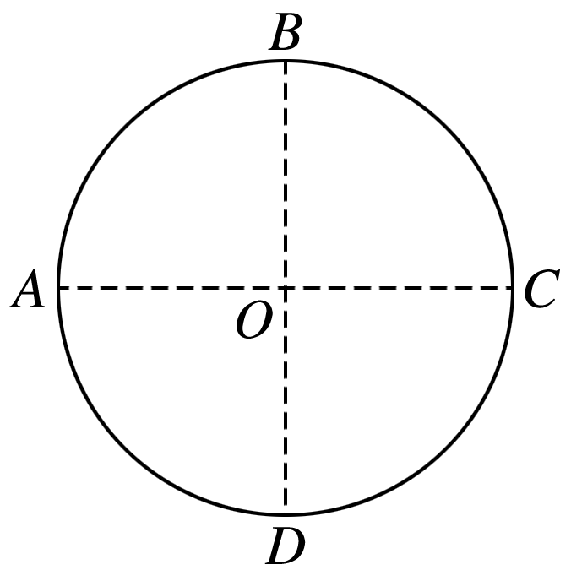
A．2E，方向由O指向D B．4E，方向由O指向D
C．2E，方向由O指向B D．0
【参考答案】 A
【名师解析】 当圆环的均匀带电且电荷量为＋q时，圆心O处的电场强度大小为E，由如图所示的矢量合成可得，
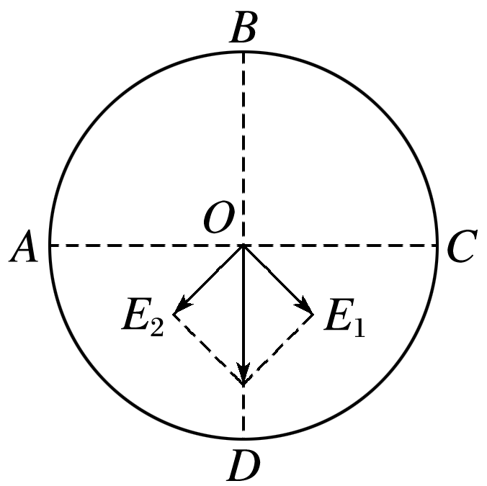
当半圆ABC均匀带电＋2q时，在圆心O处的电场强度大小为E，方向由O指向D；当另一半圆ADC均匀带电－2q时，同理，在圆心O处的电场强度大小为E，方向由O指向D；根据矢量的合成法则，圆心O处的电场强度的大小为2E，方向由O指向D.
9.(2018·贵州省黔东南州一模)如图，xOy平面直角坐标系所在空间有沿x轴负方向的匀强电场(图中未画出)，电场强度大小为E.坐标系上的A、B、C三点构成边长为L的等边三角形．若将两电荷量相等的正点电荷分别固定在A、B两点时，C点处的电场强度恰好为零．则A处的点电荷在C点产生的电场强度大小为( )
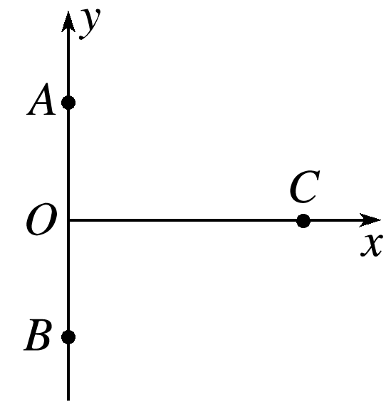
A．E B.E C.E D.E
【答案】 B
【解析】 C点三个电场方向如图所示，
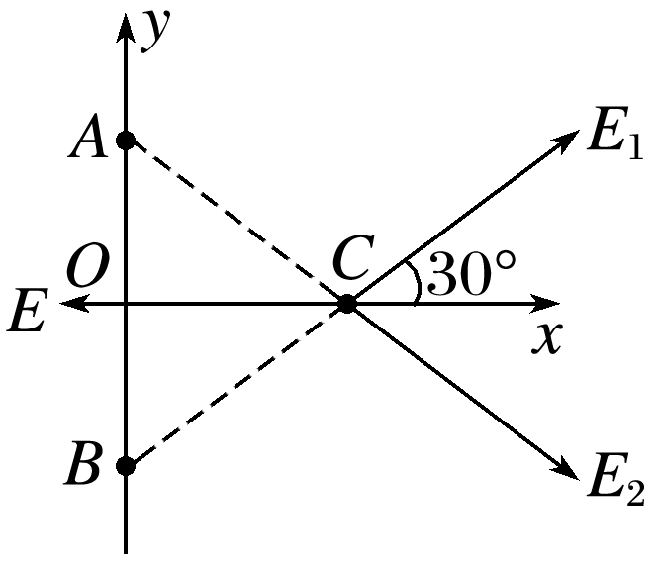
根据题意可知E₁cos 30°＋E₂cos 30°＝E，又E₁＝E₂，故解得E₂＝E，B正确．
10.(2018·山东省菏泽市上学期期末)如图所示，正方形线框由边长为L的粗细均匀的绝缘棒组成，O是线框的中心，线框上均匀地分布着正电荷，现在线框上侧中点A处取下足够短的带电荷量为q的一小段，将其沿OA连线延长线向上移动的距离到B点处，若线框的其他部分的带电荷量与电荷分布保持不变，则此时O点的电场强度大小为(k为静电力常量)( )
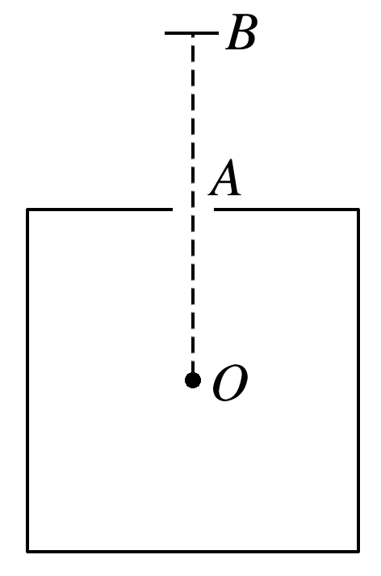
A．k B．k C．k D．k
【参考答案】 C
【名师解析】 设想将线框分为n个小段，每一小段都可以看成点电荷，由对称性可知，线框上的电荷在O点产生的场强等效为与A点对称的电荷量为q的电荷在O点产生的场强，故E₁＝＝
B点的电荷在O点产生的场强为E₂＝
由场强的叠加可知E＝E₁－E₂＝.，选项C正确。
11.(2018·茂名检测)如图所示△ABP为等边三角形，在A、B两点分别放上一个点电荷，在P处的合场强方向如图中箭头所示，与PB连线的夹角为30°，下列说法正确的是( )
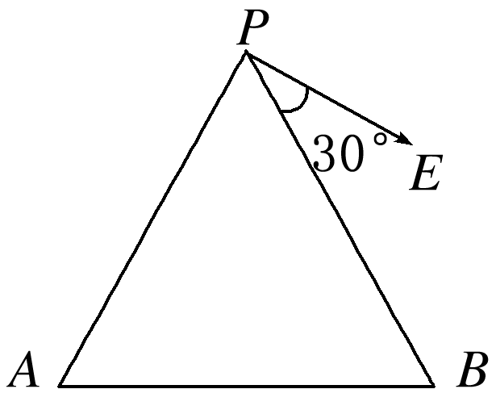
A．A处点电荷为正电荷，B处点电荷为负电荷
B．两电荷的电荷量|q_{A}|>|q_{B}|
C．两电荷在P点产生的场强大小|E_{A}|>|E_{B}|
D．从P点沿着AB中垂线向上移动正电荷，电场力做负功
【参考答案】AD
【名师解析】 由P点的合场强的方向可知，A处点电荷为正电荷，B处点电荷为负电荷，选项A正确；E沿PB方向的分量为E_{B}＝Ecos 30°＝E；沿PA方向的分量为E_{A}＝Esin 30°＝E，根据E＝k可知|q_{A}|<|q_{B}|，选项B、C错误；从P点沿着AB中垂线向上移动正电荷，电场力的方向与位移方向的夹角大于90°，故电场力做负功，选项D正确。
12.（2017湖北天门等三市联考）如图所示，一边长为L的立方体绝缘体上均匀分布着电荷量为Q的电荷，在垂直于左右面且过立方体中心O的轴线上有a、b、c三个点，a和b、b和O、O和c间的距离均为L，在a点处固定有一电荷量为q(q<0)的点电荷．已知b点处的场强为零，则c点处场强的大小为(k为静电力常量)（ ）
O
a
b
c
A．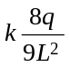 B．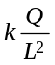 C．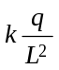 D．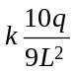
【参考答案】. D
【名师解析】b点处的场强为零，边长为L的立方体上电荷在b点产生的电场的电场强度与a点处固定的点电荷在b点产生的电场的电场强度大小相等方向相反。由点电荷电场强度公式，a点处固定的点电荷在b点产生的电场的电场强度大小为E_{ab}=k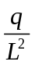。边长为L的立方体上电荷在b点产生的电场的电场强度E_{Oc}=E_{ab}=k，方向由c指向O。a点处固定的点电荷在c点产生的电场的电场强度大小为E_{ac}=k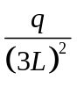，方向由c指向O。根据电场叠加原理，c点处场强的大小为Ec= E_{Oc}+E_{ac}= k+k=，选项D正确。
13．(2015·甘肃天水高三期末)如图所示，O是半径为R的正N边形(N为大于3的偶数)外接圆的圆心，在正N边形的一个顶点A放置一个带电荷量为＋2q的点电荷，其余顶点分别放置带电荷量均为－q的点电荷(未画出)。则圆心O处的场强大小为( )
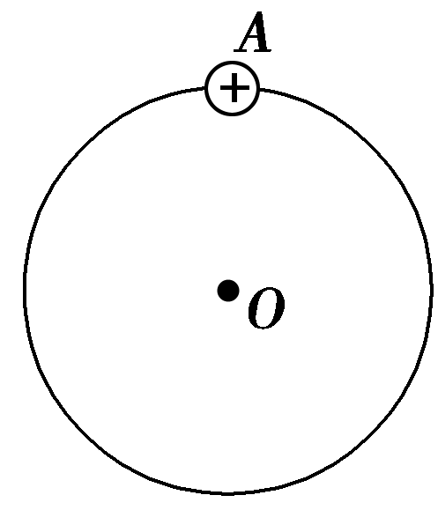
A. B. C. D.
【参考答案】 B
【名师解析】圆心O处的电场可等效为在正N边形的顶点A放置一个带电荷量为＋2q的点电荷与过该点直径的另一端的顶点放置一个带电荷量为－q的点电荷产生的，由点电荷电场强度公式和电场叠加原理可得圆心O处的场强大小为E＝k＋k＝，选项B正确。
14．(2016·苏北四市联考)如图所示，一光滑绝缘圆环固定在竖直平面内，一点电荷固定在圆环的最高点A处，重力为G、带电荷量大小为q的小球P(可视为点电荷)套在环上。若小球P静止时与圆心O的连线恰好处于水平位置，则下列判断正确的是( )
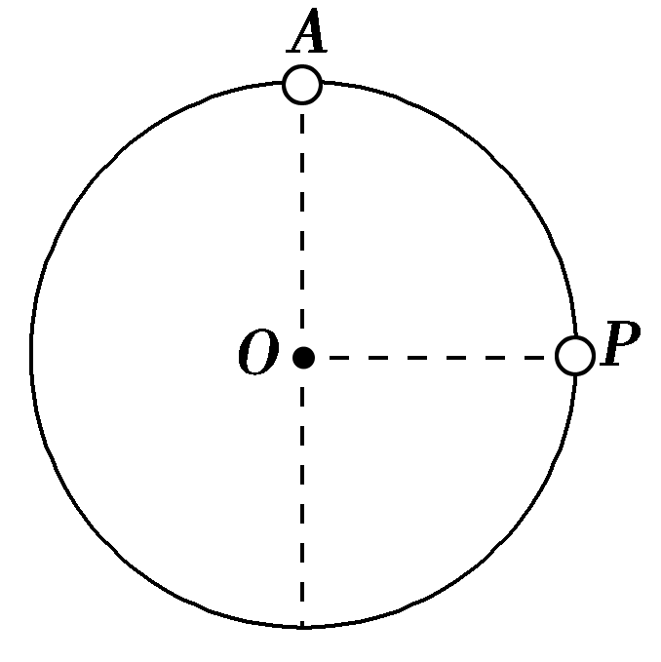
A．点电荷在小球P所在位置处产生的电场强度大小为
B．点电荷在小球P所在位置处产生的电场强度大小为
C．圆环对小球P的弹力大小为G
D．圆环对小球P的弹力大小为G
【参考答案】 A
【名师解析】小球P受力如图所示，则点电荷与小球P间的库仑力大小F₁＝F＝＝G，点电荷在小球P所在位置处产生的电场强度大小E＝＝，选项A正确，B错误；圆环对小球P的弹力大小F_{N}＝Gtan 45°＝G，选项C、D错误。
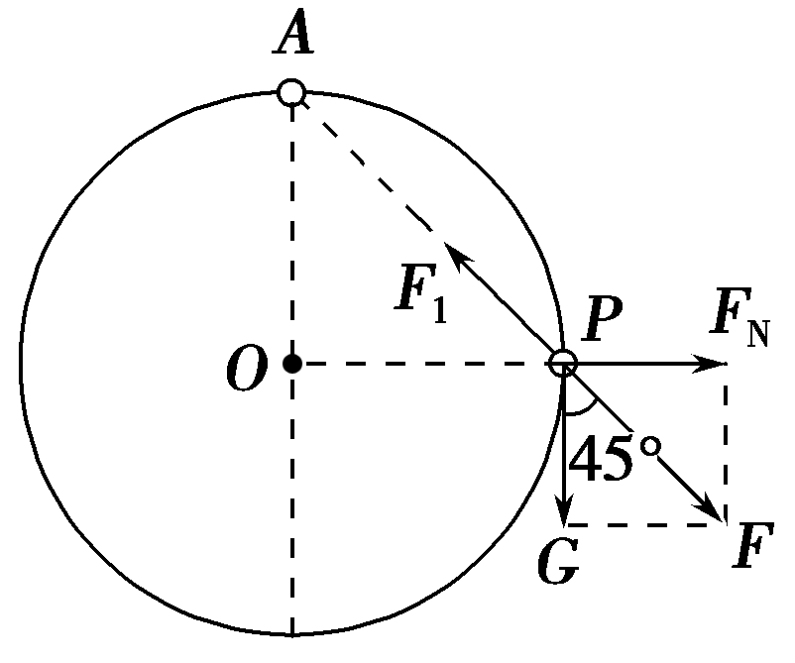
15．(2016·江苏连云港高三统考)一半径为R的半球面均匀带有正电荷Q，电荷Q在球心O处产生电场的场强大小E₀＝，方向如图所示，把半球面分为表面积相等的上、下两部分，如图甲所示，上、下两部分电荷在球心O处产生电场的场强大小分别为E₁、E₂，把半球面分为表面积相等的左、右两部分，如图乙所示，左、右两部分电荷在球心O处产生电场的场强大小分为E₃，E₄，则( )
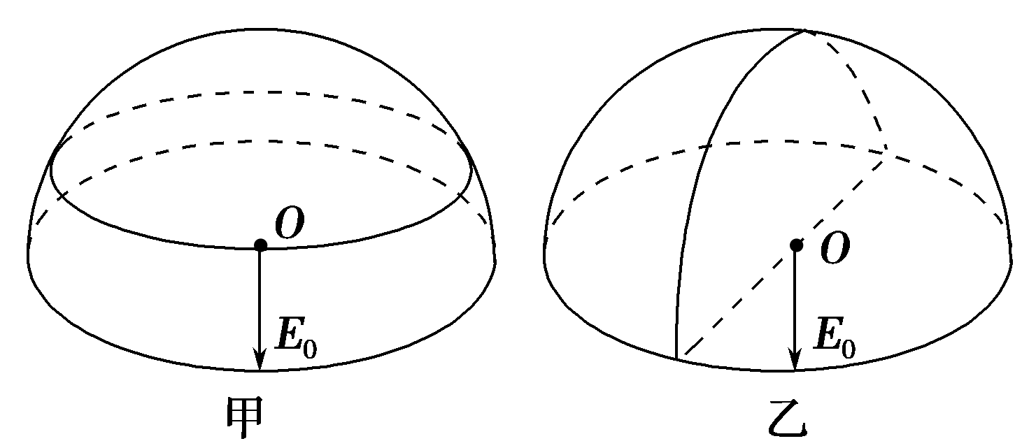
A．E₁> B．E₂＝ C．E₃> D．E₄＝
【参考答案】 AC
【名师解析】根据点电荷电场强度公式E＝k，且电荷只分布在球的表面，对于图甲，虽表面积相同，但由于间距的不同，则上、下两部分电荷在球心O处产生电场的场强大小关系为E₁>E₂；因电荷Q在球心O处产生的场强大小E₀＝，则E₁>E₀＝，A项正确；由分析可知，E₂<E₀，B项错误；对于图乙，半球面分为表面积相等的左、右两部分，是由于左右两个半球壳在同一点产生的场强大小相等，则根据电场的叠加可知：左侧部分在O点产生的场强与右侧电荷在O点产生的场强大小相等，即E₃＝E₄，由于二者方向不共线，由合成法则可知，E₃>E₀，C项正确，D项错误。
16．(2016·江苏盐城高三期中)如图所示，AEFD和EBCF是两个等边长的正方形，A点和C点固定有两个等量正点电荷。下列说法正确的是( )
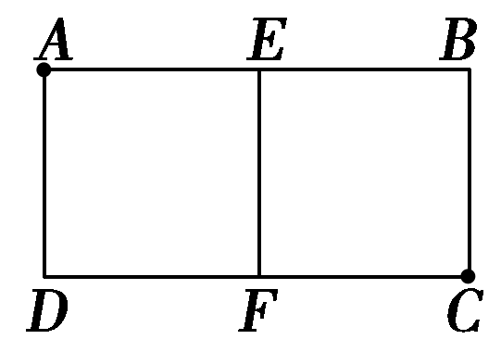
A．E、F两点的电场强度相同
B．B、D两点的电势相同
C．将一个负的试探电荷由E点沿直线移到F点，电场力先做正功，后做负功
D．将一个正的试探电荷由B点沿直线移到D点，电场力先做正功，后做负功
【参考答案】 BC
【名师解析】根据对称性，E、F两点的电场强度大小相等，方向不同，选项A错误；根据对称性，B、D两点的电势相同，选项B正确；将一个负的试探电荷由E点沿直线移到F点，负试探电荷所受合电场力方向与运动方向夹角先为锐角后为钝角，电场力先做正功，后做负功，选项C正确；将一个正的试探电荷由B点沿直线移到D点，同理可知，电场力先做负功，后做正功，选项D错误。
17.(辽宁省沈阳市东北育才学校2016届高三第八次模拟考试理科综合试题)如图所示，将等量的正、负电荷分别放在正方形的四个顶点上。O点为该正方形对角线的交点，直线段AB通过O点且垂直于该正方形，以下对A、B两点的电势和场强的判断，正确的是（ ）
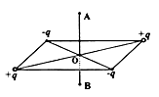
A．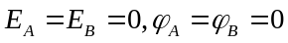 B．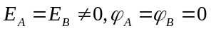
C．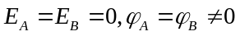 D．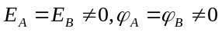
【参考答案】A
【名师解析】
两个等量正电荷连线中点O的电场强度为零，无穷远处电场强度也为零，故从O点沿着中垂线向上到无穷远处电场强度先增大后减小，A点电场强度竖直向上，B点电场强度竖直向下；
两个等量负电荷连线中点O的电场强度为零，无穷远处电场强度也为零，故从O点沿着中垂线向上到无穷远处电场强度先增大后减小，A点电场强度竖直向下，B点电场强度竖直向上；
因为各电荷电荷量相等，距离也相等，故A和B电场强度大小也相等，方向相反，合场强为零；根据以上分析，直线段AB上各点电场强度均为零，是一等势面，所以A点电势等于B点电势，且等于故无穷远的电势，即为零，故本题选A。
【名师点睛】本题关键是要明确两个等量同种电荷连线的中垂线上的场强分布情况和电势分布情况，沿着场强方向，电势越来越低。两个等量同种电荷连线中点O的电场强度为零，无穷远处电场强度也为零，故从O点沿着中垂线向上到无穷远处电场强度先增大后减小，方向与中垂线平行。
18.（天津市河北区2016届高三总复习质量检测（一）理科综合试题）如图所示，、两点分别放置两个等量异种电荷，是它们连线的中点，为连线上靠近的一点，为连线中垂线上处于点上方的一点。在、、三点中（ ）
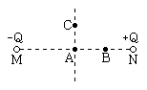
A．场强最小的点是点，电势最高的点是点 B．场强最小的点是点，电势最高的点是点
C．场强最小的点是点，电势最高的点是点 D．场强最小的点是点，电势最高的点是点
【参考答案】 C
【名师解析】根据等量异种电荷电场线分布，可知场强最小的点是C点，最大的B点。等量异种电荷连线的垂直平分线是一等势线，A点电势与C点电势相等。沿着电场线方向电势逐渐降低，电势最高的点是点，选项C正确。
考点：电势、电场强度
【名师点睛】解决本题的关键是熟悉等量异种电荷周围电场线的分布以及知道等量异种电荷间连线的垂直平分线是等势线。
19.（湖北省襄阳市第五中学2016届高三5月高考模拟适应性考试（一）理科综合物理试题）已知静电场中某点的电势为标量：若取无穷远处电势为零，在一带电荷量为+q的点电荷的电场中，与点电荷相距r处的电势为φ＝k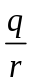；如果某点处在多个点电荷所形成的电场中，则电势为每一个点电荷在该点所产生的电势的代数和。如图所示，AB是均匀带电的细棒，所带电荷量为＋Q。C为AB棒附近的一点，CB垂直于AB。若取无穷远处电势为零，AB棒上的电荷所形成的电场中，C点的电势为φ₀。则AC连线中点D处的电势为（ ）
A
B
C
D
·
·
A．2φ₀ B．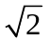φ₀ C．φ₀ D．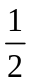φ₀
【参考答案】A
【名师解析】设φ₀等效成AB棒上的电荷集中于AB中点P处，图中E是AP的中点，由几何知识知：
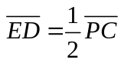；带电量为+Q的点电荷所形成的电场在C点的电势为φ₀，将AB棒均分成两段，并看成两个点电荷，每个点电荷的电荷量为Q/2，由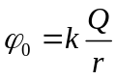可知，每个电荷量为Q/2的点电荷在D点产生电势为φ₀，则两个点电荷在AC连线中点D处的电势为2φ₀，故A正确，BCD错误；故选A.
考点：电势的叠加
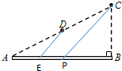
【名师点睛】本题是信息题，要读懂题意，知道点电荷电势的公式，理解等效思维的运用是解题的关键，注意电势的代数和。
20.（贵州省贵阳市第一中学2016届高三预测密卷（新课标II卷）理科综合物理试题）如图所示，真空中同一平面内MN直线上固定电荷量分别为﹣9Q和+Q的两个点电荷，两者相距为L，以+Q电荷为圆心，半径为L/2画圆，a、b、c、d是圆周上四点，其中a、b在MN直线上，c、d两点连线过+Q且垂直于直线MN，一电荷量为q的负试探电荷在圆周上运动，比较a、b、c、d四点，则下列说法正确的是（ ）
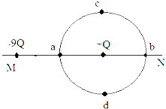
A．b点电场强度最大 B．c、d两处的电势相等
C．电荷q在b点的电势能最大 D．电荷q在d点的电势能最大
【参考答案】B
【名师解析】在a、b、c、d四点,+Q对﹣q的电场力大小相等，在a点，﹣9Q对﹣q的电场力最大，而且方向与+Q对﹣q的电场力方向相同，根据合成可知，﹣q在a处所受到的电场力最大，因此a点电场强度最大，故A错误；c、d两点和两个电荷的距离相等，根据电场的叠加可知，电势相等，故B正确；a、b、c、d四点在以点电荷+Q为圆心的圆上，由+Q产生的电场在a、b、c、d四点的电势是相等的，所以a、b、c、d四点的总电势可以通过﹣9Q产生的电场的电势确定，根据顺着电场线方向电势降低可知，b点的电势最高，c、d电势相等，a点电势最低，根据负电荷在电势低处电势能大，可知﹣q在a处的电势能最大，在b处的电势能最小，在c、d两处的电势能相等，故C、D错误．故选B.
考点：电场强度；电势及电势能
【名师点睛】本题考查判断电势、场强大小的能力，要利用库仑定律和场强的矢量合成的方法对各点的电势和场强进行判定，要充分利用电场的叠加原理进行分析。
21．（湖北省黄冈市黄冈中学2016届高三5月第一次模拟考试理科综合物理试题）已知电势是标量，空间某点电势是各部分电荷在该点的电势的代数和；电场强度是矢量，空间某点电场强度是各部分电荷在该点的电场强度的矢量和。如图所示，三根绝缘均匀带点棒AB、BC、CA构成正三角形，AB的电荷量为+Q_{c}，AC的电荷量为+Q_{b}，BC的电荷量为+Q_{a}，正三角形的中心O点的电势为φ₁，场强大小为E₁、方向指向A，当撤去 带电棒BC之后，测得其中心O点的电势为φ₂，场强大小为E₂、方向背离A，规定无穷远处电势为零，如果同时撤去带电棒AB和AC，则关于O点的场强大小和电势，下列说法正确的是（ ）
A
B
C
O
A．O点的场强大小为E₁—E₂ B．O点的场强大小为E₁+ E₂
C．O点的电势φ₁—φ₂ D．O点的电势φ₁+φ₂
【参考答案】BC
【名师解析】因当撤去带电棒BC之后，测得其中心O点的场强大小为E₂、方向背离A，说明AB、AC两棒在O点的场强矢量和为E₂，若设BC在O点形成的场强为E₃，则有E₁=E₃-E₂，故如果同时撤去带电棒AB和AC，则O点的场强大小为E₃，大小为E₃=E₁+ E₂，选项B正确，A错误；三个绝缘棒在O点形成的电势为φ₁；当撤去带电棒BC之后，测得其中心O点的电势为φ₂，则AB、AC两棒在O点形成的电势为φ₂，则
如果同时撤去带电棒AB和AC，则剩下的BC在O点的电势为φ₁—φ₂ ，故选项C正确，D错误；故选BC.
考点：场强及电势的叠加
【名师点睛】此题是关于场强及电势的叠加问题；关键是知道场强是矢量，叠加时要用平行四边形法则；而电势是标量，叠加使满足代数和；每个棒在O点形成的场强均可看做是在棒的中点处的点电荷在O点形成的场强.
22.（山西省太原市2016届高三下学期模拟试题（一）理科综合试题）在其空中M、N两点分别放有异种点电初＋2Q和一Q，以MN连线中点O为中心作一圆形路径abcd，a、O、c三点恰好将MN四等分．b、d为MN的中垂线与圆的交点，如图所示，则下列说法正确的（ ）
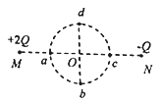
A．a、b、c、d四点电场强度的大小关系是E_{a}＞E_{c}，E_{b}＝E_{d}
B．a、b、c、d四点电势的关系是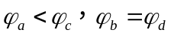
C、在MN的连线上，O点的电场强度最小
D．将带负电的试探电荷由b沿直线移动到d的过程中，其电势能始终不变
【参考答案】A
【名师解析】设Ma=aO=d．则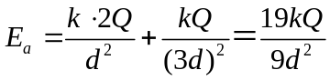，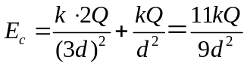，故E_{a}＞E_{c}，b、d两点由于对称，则有E_{b}=E_{d}．故A正确．沿电场线方向电势降低，故Φ_{a}＞Φ_{c}，根据对称性可知Φ_{b}=Φ_{d}．故B正确．电场线的疏密表示电场强度的相对大小，由电场线疏密程度可知，AB连线上电场强度最小值出现在O点的右侧，故C错误．负点电荷沿直线由b运动到d的过程中，只是初末位置的电势能相等，过程中电势能在变化．故D错误．故选AB。
考点：场强和电势；场强的叠加
【名师点睛】本题是信息题，根据题中的信息分析各点的电势是解题的关键，结合电场的叠加原理和电场分布的对称性研究。电场线的疏密反映场强的大小，电场线越密集则场强越大.

